**★★★★★★★★★★★★★★★★**

***10月の「OAZOcafeサロン」***

**「OAZO」ティータイム＆「おだわられもんラボ」ワークショップ**

**★★★★★★★★★★★★★★★★**

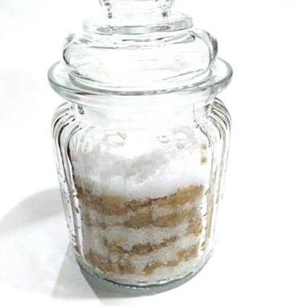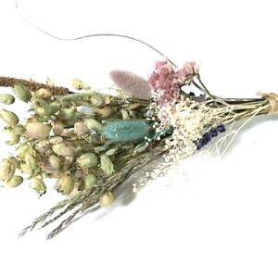 

**↑Cafe＆Salon OAZOのHP**

**○○○○○○○○○○○○**

**こんにちは！おだわられもんラボです。農薬使用を最小限にした地元産のレモンから、果汁と精油を作っております。もったいない！をモットーに、レモンを楽しむワークショップを開催します。OAZOでティータイムしながら、ホッとするひとときをお過ごし下さい。「モイストポプリ作り」とミニブーケ作りが、お待ちしております。粗塩とレモンを交互に詰め、冷蔵庫で約一か月熟成。香りを楽しみ終わったら、手浴足浴の入浴剤でも、お使いいただけます。**

**開催日時：**2023年１０月１４日（土）1４:30～1５:30（自由解散）

**場　　所：Cafe＆Salon OAZO**（神奈川県足柄下郡湯河原町土肥1-8-6）****

****開催内容：ラボの紹介、精油（レモン、ゆず）や蒸留水の香り体験、**「モイストポプリ作り」**

**参 加 料：1000円（税込）を当日、林へお支払いください**

※oneドリンクをご注文ください（OAZOに代金をお支払いください）

**予約方法：**連絡先まで、必要事項（お申込みの方のお名前、連絡用電話番号をお知らせください。留守電になる時は伝言を）をお願いします。予約締め切りは、１０月１１日17:00です。定員５人になり次第、予約終了です。

　詳細や予約　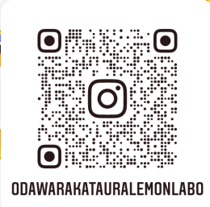インスタグラム　　　ラボHP

**【連絡先】tel 070-5543-6716（ショートメールもOK）**

**mail　kotashiba@dk.pdx.ne.jp （林）**

1. **９.３作成）**